ПРОЕКТ «НАРОДЫ УРАЛА»

ГРУППЫ № 6 И № 10

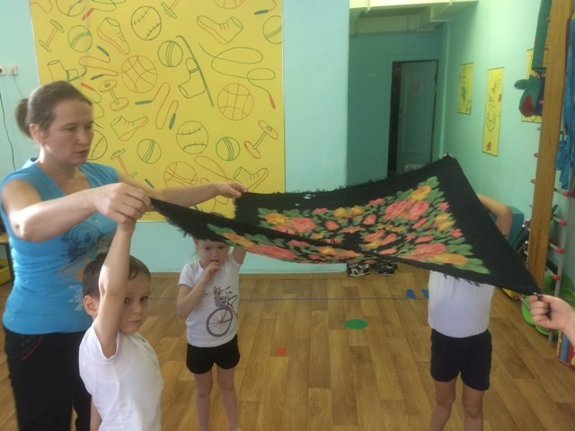

Цель проекта: развивать у детей интерес к родному краю как части России, к культуре людей разных национальностей, живущих на Урале.
Задачи проекта:
- Расширить знания о жизни людей, живущих на Урале, их обычаях, традициях, фольклоре.
- Познакомить с национальной одеждой народов Урала;
- Дать представление о национальных жилищах татар, башкир, русских;
- Приобщать детей и родителей к играм народов Южного Урала;
- Воспитывать чувство толерантности к представителям других национальностей, чувство гордости за свой народ и его культуру.
Участники проекта: дети групп №6 и №10,педагоги, родители.
Вид проекта: Познавательно – творческий.
Срок реализации проекта: 29.11.2018г.- 10.12.2018г

Авторы проекта: Воспитатели: Бучельникова Е.В; Демина Т.Ю.; логопеды Фаизова Е.Г, Уфимцева М.А., инструктор по ФК Белопашенцева И.В., музыкальный руководитель Сапелкина И.И.
Актуальность проекта: В настоящее время особенно актуальной стала проблема терпимого отношения к людям иной национальности, культуры. Не секрет, что сегодня всё большее распространение среди российского общества получили недоброжелательность, озлобленность, агрессивность. Взаимная нетерпимость и культурный эгоизм через средства массовой информации проникают в семью, детский сад, школу.
Россия – страна многонациональная, многокультурная, многоязычная. Так было всегда. Тема толерантности, совместного проживания разных народов для мира, России и в том числе Южного Урала в последнее время стала очень актуальной. Свердловская область многонациональна, на ее территории проживают представители более 30 народов: русские, татары, башкиры, немцы, евреи, азербайджанцы и др.
С раннего детства ребенок живет в родной национальной среде, «впитывая с молоком матери» культурные ценности и нравственные ориентиры, заложенные в культуре народа. Взрослея, он сам становится представителем своего народа, хранителем и продолжателем традиций. И маленький татарин, и маленький башкир, и маленький русский, и другие должны иметь представление о культуре, быте, жизни другого народа, доступное их возрасту.
Реализация данного проекта требует от педагогов и родителей пополнить знания о различных компонентах национальных культур народов, населяющих Урал. Поэтому проблеме воспитания толерантности должно уделяться серьезное внимание.
